App软件测试

2017-09-19

1. 安装时软件名称不对：无“在线”二字，应该是“Datalong水质监测工作站”

fixed

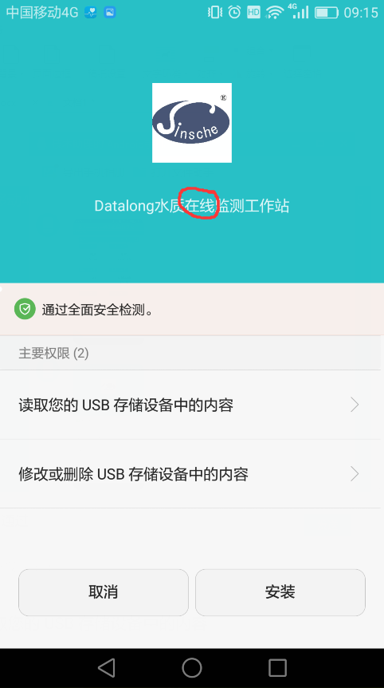

1. 登录界面的登录按钮图标不对，应该是有渐变色圆角背影

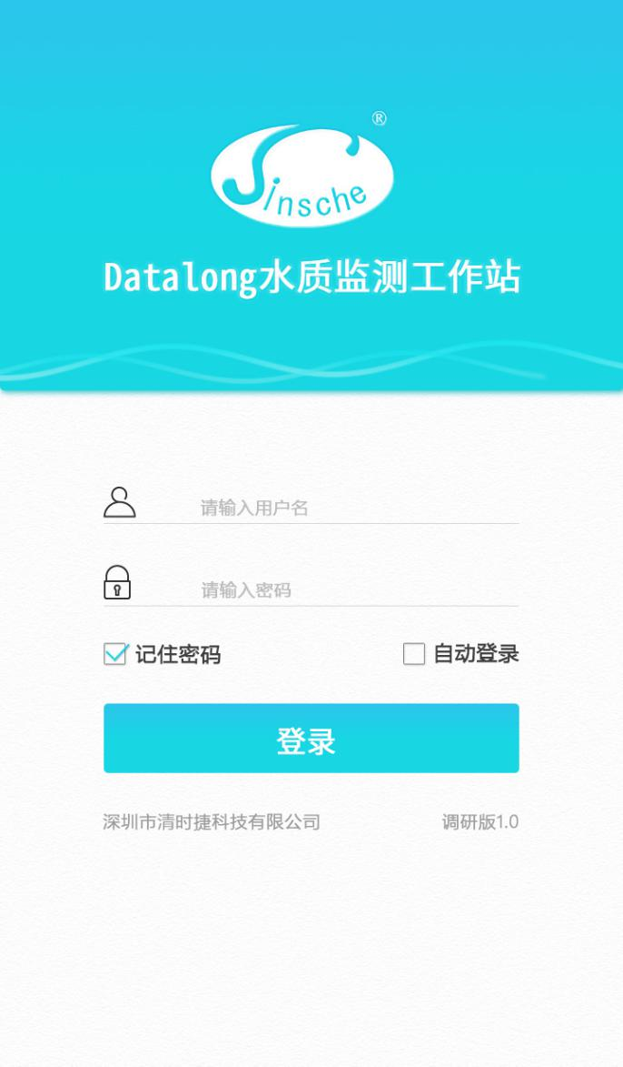 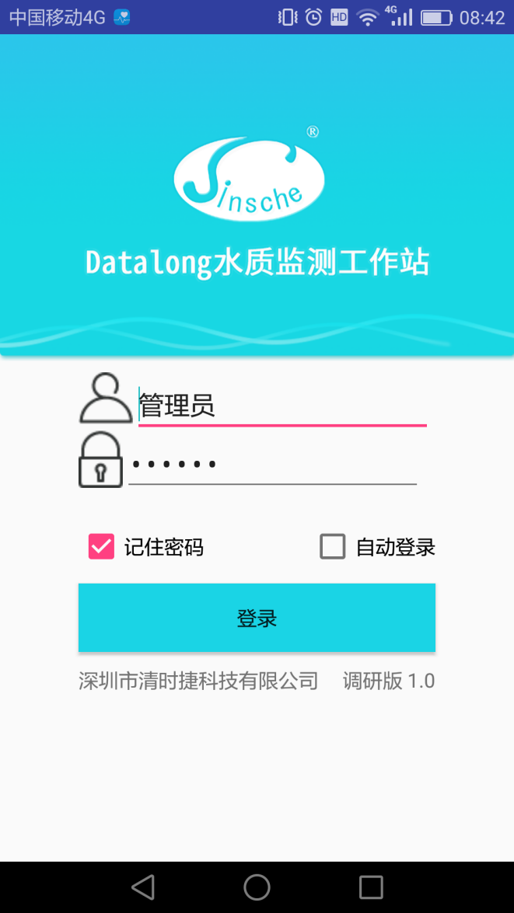

1. 登录后的显示界面未修改，还是第一版的界面。

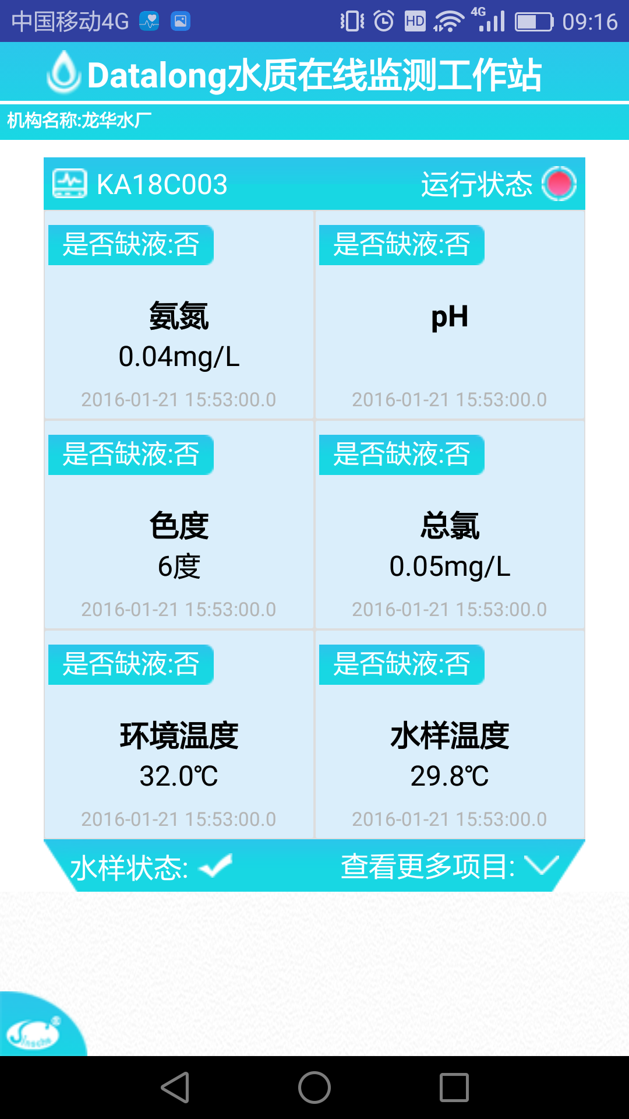

1. 数据曲线显示界面也未修改，点击曲线不能显示数据，还是第一版。

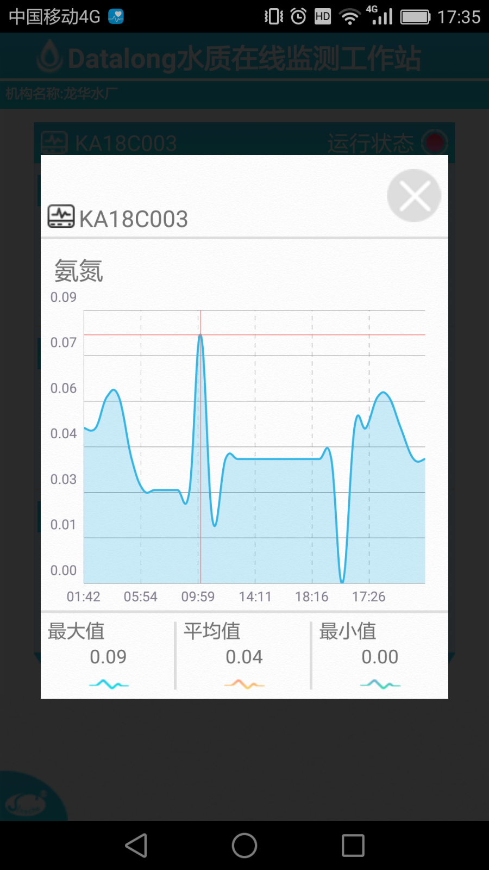

1. 数据一致性：
2. app客户端只有一个设备的数据，pc客户端有两个设备在接收数据；
3. pc端pH项目有数据，而app客户端空白，但有历史数据曲线；
4. 设备运行状态不一致，APP客户端运行状态红色，pc端运行状态绿色；

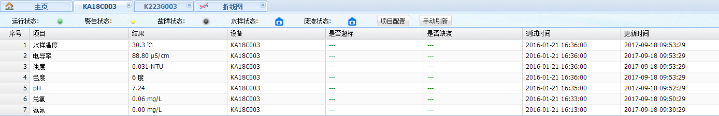

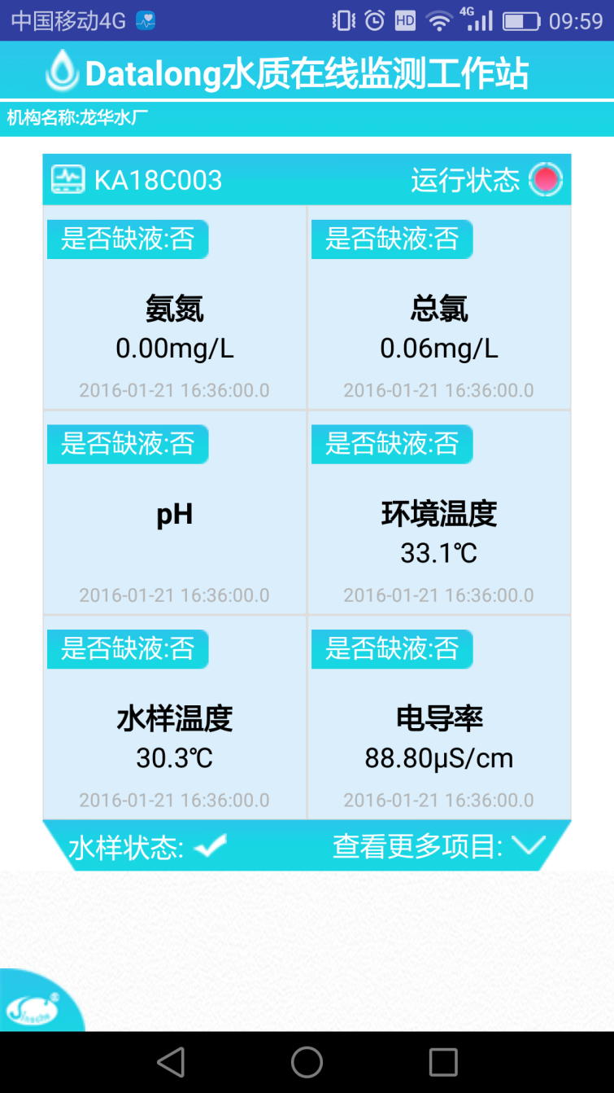

1. 退出系统后，再登录异常：

退出后，点击图标登录系统，显示登录界面，点击登录，一直提示登录中，登录不成功。

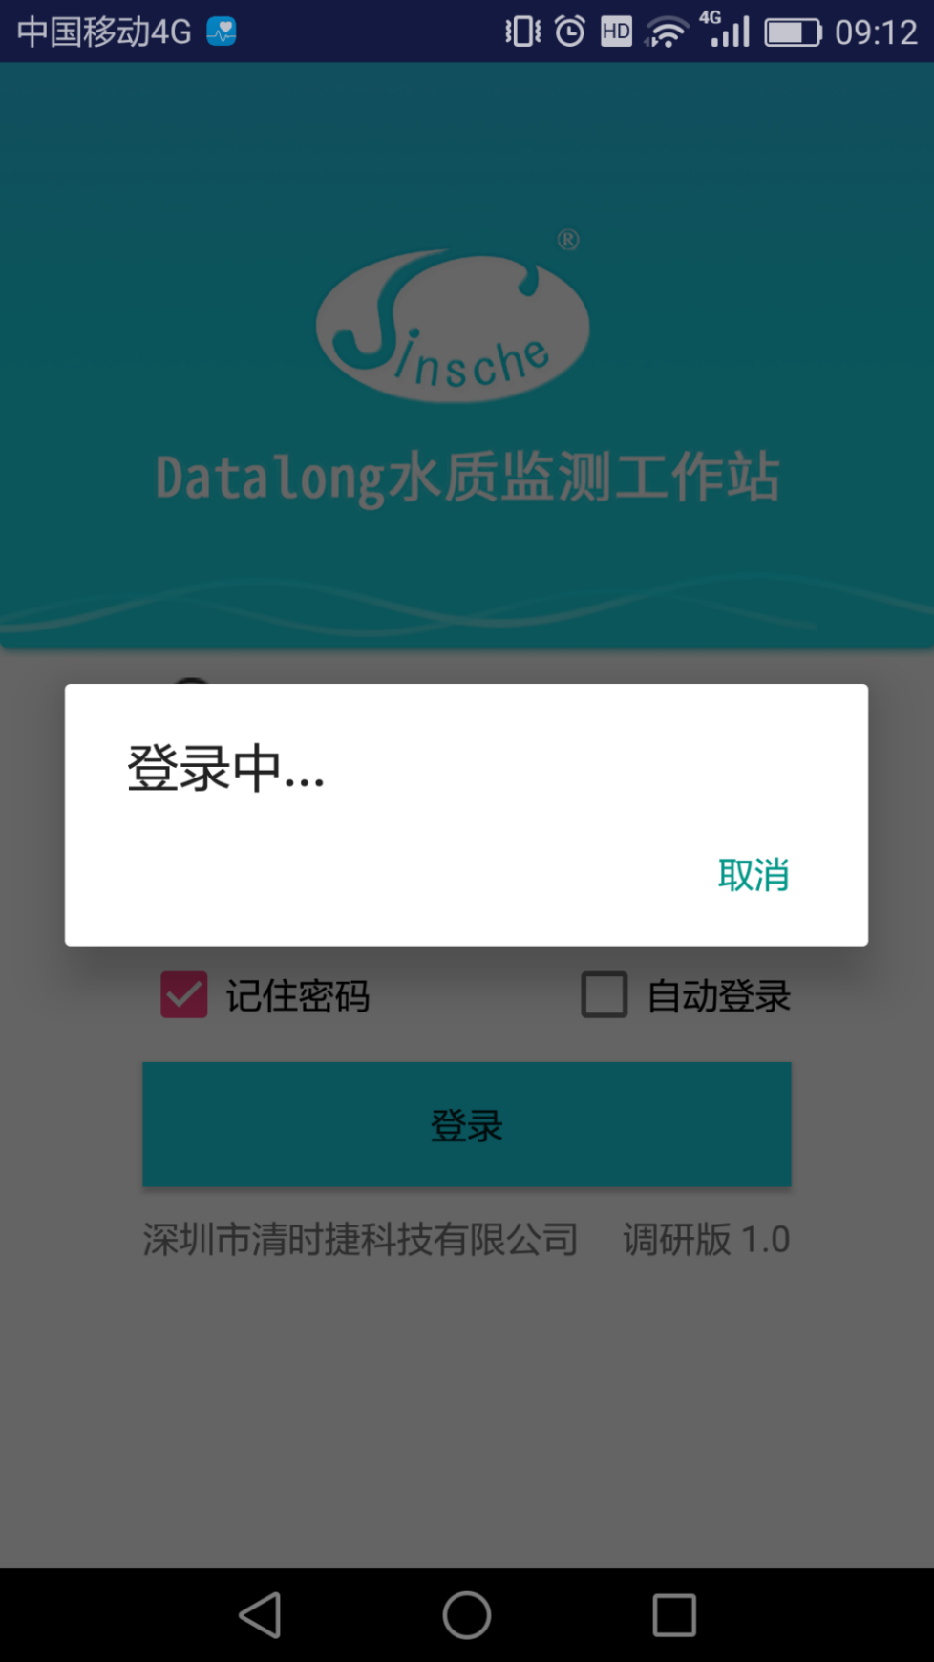

1. 每次刷新数据后，项目顺序都在变

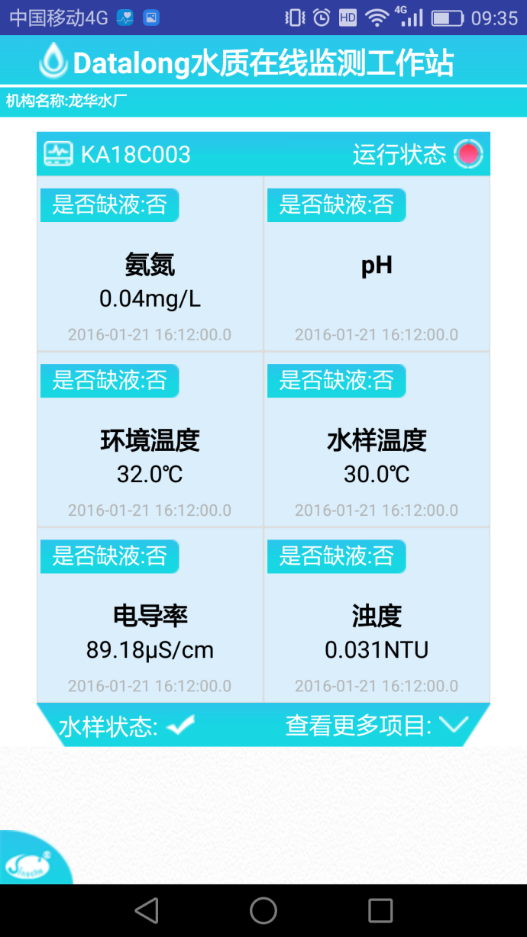 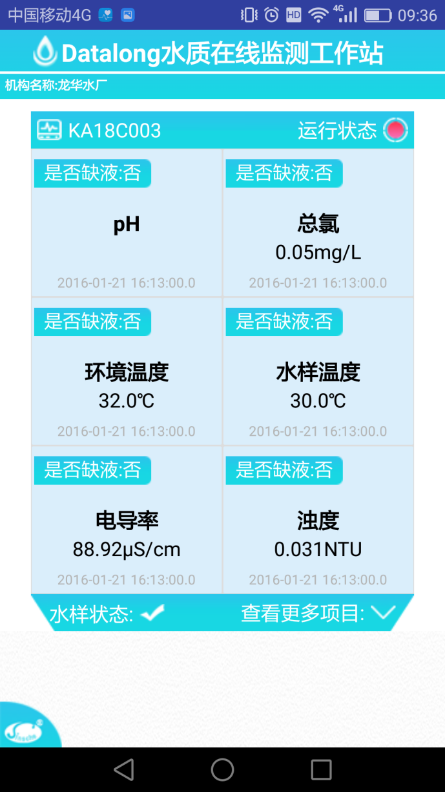

方案一：项目顺序固定显示，不随时间刷新而变动；方案二：最新刷新数据的项目显示在最前；现在没找到规律，时间都是统一刷新变化，不能体现先后；

1. 程序后台启动中进入系统后显示登录：

回到桌面后，点击图标再进入系统，显示登录界面，此时若点击登录，则一直提示登录中，不能进入数据查看；若点击返回，则进入了数据查看界面，顺序不对；

应该是：后台启动中，点击图标进入数据查看；后台关闭，点击图标进入登录界面；